Об утверждении проекта планировки части территории д. Кондратово Пермского муниципального округа Пермского края, включающей земельный участок
с кадастровым номером 59:32:3410001:3637


16.12.2024
299-2024-01-05.С-987

В соответствии с частью 13 статьи 46 Градостроительного кодекса Российской Федерации, пунктом 26 части 1 статьи 16 Федерального закона от 06 октября 2003 г. № 131-ФЗ «Об общих принципах организации местного самоуправления в Российской Федерации», пунктом 29 части 1 статьи 5, пунктом 6 части 2 статьи 30 Устава Пермского муниципального округа Пермского края, с учетом протокола общественных обсуждений по проекту планировки части территории д. Кондратово Пермского муниципального округа Пермского края, включающей земельный участок с кадастровым номером 59:32:341001:3637, от 03 декабря 2024 г., заключения общественных обсуждений по проекту планировки части территории д. Кондратово Пермского муниципального округа Пермского края, включающей земельный участок с кадастровым номером 59:32:3410001:3637, от 06 декабря 2024 г. № СЭД-2024-299-01-12-01вн-1513
администрация Пермского муниципального округа Пермского края ПОСТАНОВЛЯЕТ:
1. Утвердить проект планировки части территории д. Кондратово Пермского муниципального округа Пермского края, включающей земельный участок с кадастровым номером 59:32:3410001:3637, согласно приложению к настоящему постановлению.
2. Настоящее постановление опубликовать в бюллетене муниципального образования «Пермский муниципальный округ» и разместить на официальном сайте Пермского муниципального округа в информационно-телекоммуникационной сети Интернет (www.permokrug.ru).
3. Настоящее постановление вступает в силу со дня его официального опубликования.
4. Контроль за исполнением настоящего постановления возложить на начальника управления архитектуры и градостроительства администрации Пермского муниципального округа Пермского края, главного архитектора.
Глава муниципального округа В.Ю. Цветов

Приложение
к постановлению
администрации Пермского муниципального округа
Пермского края
от 16.12.2024 № 299-2024-01-05.С-987

ПРОЕКТ
планировки части территории д. Кондратово Пермского муниципального округа Пермского края, включающей земельный участок с кадастровым номером 59:32:3410001:3637

Шифр МК-55/24

Содержание
I. Графическая часть
II. Текстовая часть

Раздел I. Графическая часть. Чертеж планировки территории М 1:1500
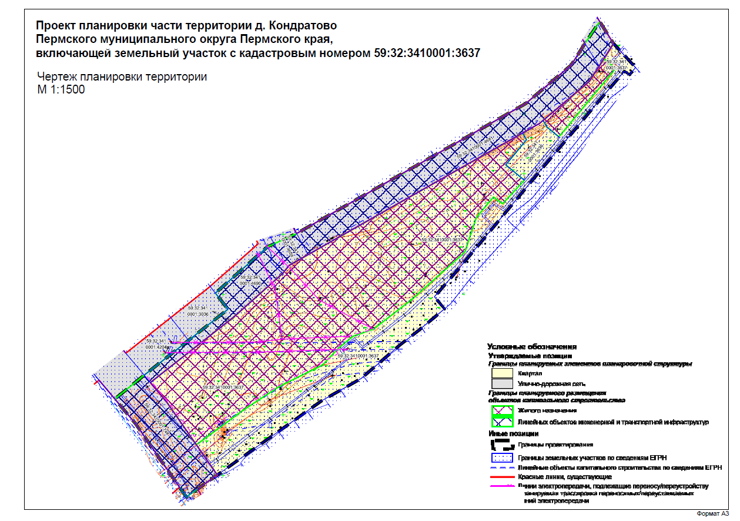

Раздел II. Положения о характеристиках планируемого развития территории, в том числе о плотности и параметрах застройки территории (в пределах, установленных градостроительным регламентом), о характеристиках объектов капитального строительства жилого, производственного, общественно-делового и иного назначения и необходимых для функционирования таких объектов и обеспечения жизнедеятельности граждан объектов коммунальной, транспортной, социальной инфраструктур, в том числе объектов, включенных в программы комплексного развития систем коммунальной инфраструктуры, программы комплексного развития транспортной инфраструктуры, программы комплексного развития социальной инфраструктуры и необходимых для развития территории в границах элемента планировочной структуры

2.1. Положения о характеристиках планируемого развития территории
В соответствии с Приказом Министерства строительства и жилищно-коммунального хозяйства РФ от 25 апреля 2017 г. № 738/пр «Об утверждении видов элементов планировочной структуры» в границах проектирования выделены следующие планируемые элементы планировочной структуры:
- квартал;
- улично-дорожная сеть.
В границах элемента планировочной структуры «квартал» предусмотрено установление зоны планируемого размещения объектов капитального строительства жилого назначения - среднеэтажной многоквартирной жилой застройки с объектами социально-бытового обслуживания планируемого населения, что соответствует регламенту территориальной зоны «Зона общественно-жилого назначения (ОЖ)», установленному Правилами землепользования и застройки.
Границы элемента планировочной структуры «улично-дорожная сеть» установлены в составе проект планировки и проекта межевания комплексного развития территории части д. Кондратово Кондратовского сельского поселения Пермского муниципального района Пермского края в целях жилищного строительства, утвержденные постановлением администрации Пермского муниципального района Пермского края от 30.08.2021 г. № СЭД-2021-299-01-01-05.С-457 (от 17 марта 2022 г. № СЭД-2022-299-01-01-05.С-146, от 22 марта 2024 г. № 299-2024-01-05.С-196) (далее – ППТ 2021 г.).
Также в составе ППТ 2021 г установлены красные линии, ограничивающие территории общего пользования, которые не подлежат изменению данным проектом планировки территории.

Перечень зон планируемого размещения объектов капитального строительства
Таблица 1
№ | Наименование | Площадь, га
1 | 2 | 3
1 | Жилого назначения* | 2,4146
2 | Линейных объектов инженерной и транспортной инфраструктур** | 1,2113
* Границы определены в соответствии с существующими красными линиями, также с учетом существующих и переустраиваемых инженерных коммуникаций и их зон с особыми условиями использования территорий.
** Границы и параметры улично-дорожной сети установлены в составе ППТ 2021 г. и данным проектом планировки территории не подлежат изменению, в связи с чем, поперечные профили планируемых улиц не разрабатываются в составе данного проекта планировки территории.

2.2. Положения о плотности и параметрах застройки территории (в пределах, установленных градостроительным регламентом), о характеристиках объектов капитального строительства жилого назначения, о характеристиках объектов капитального строительства производственного, общественно-делового и иного назначения
Параметры застройки
Таблица 2
Количество земельных участков | Жилищная обеспеченность, кв.м./чел. | Общая площадь проектного жилищного фонда, кв. м* | Численность проектного населения
1 | 30 | 24000 | 664
*требует уточнения при архитектурно-строительном проектировании
Характеристики объектов капитального строительства жилого назначения
Таблица 3
№ | Этажность | Минимальные отступы от границ земельных участков в целях определения мест допустимого размещения зданий, строений, сооружений, за пределами которых запрещено строительство зданий, строений, сооружений | Максимальный процент застройки в границах земельного участка | Предельная высота зданий, строений, сооружений, м
1 | 6 | не менее 5 | не более 40 | 33

2.3. Положения о характеристиках объектов коммунальной, транспортной, социальной инфраструктур необходимых для функционирования объектов и обеспечения жизнедеятельности граждан, в том числе объектов, включенных в программы комплексного развития систем коммунальной инфраструктуры, программы комплексного развития транспортной инфраструктуры, программы комплексного развития социальной инфраструктуры и необходимых для развития территории в границах элемента планировочной структуры
В связи с размещением объектов капитального строительства жилого назначения, проектом планировки территории определены характеристики объектов коммунальной, транспортной, социальной инфраструктур, необходимых для функционирования таких объектов, в соответствии с местными нормативами градостроительного проектирования Пермского муниципального округа.
Объекты, включенные в программы комплексного развития систем коммунальной инфраструктуры, программы комплексного развития транспортной инфраструктуры, программы комплексного развития социальной инфраструктуры в границах проектирования отсутствуют.
Обеспечение социальной инфраструктурой и доступность таких объектов для населения
Таблица 4
№ | Наименование вида объекта | Расчетное количество | Доступность, м
1 | Дошкольная образовательная организация | 67 | не более 30 мин. в одну сторону
2 | Общеобразовательная организация | 83 | не более 30 мин. в одну сторону
3 | Объекты организаций дополнительного образования детей | 24 | не более 30 мин. в одну сторону
4 | Объекты спорта закрытого типа | 233 | не более 60 мин. в одну сторону
5 | Учреждения культуры клубного типа | - | не более 60 мин. в одну сторону
Потребность планируемого населения в местах объектов социального обслуживания обеспечивается в существующих и планируемых объектах д. Кондратово.
Характеристика объектов транспортной инфраструктуры
Доступ на территорию жилых групп осуществляется с территории планируемой улично-дорожной сети, параметры которой установлены в составе ППТ 2021 посредством трёх въездов/выездов.
Расчет мест хранения автотранспорта
Таблица 5
№ | Наименование вида объекта | Расчетное количество | Доступность, м
1 | Объекты для хранения транспортных средств в жилой зоне | 213 | 800 м в зоне жилой застройки
Размещение парковочных мест предусмотрено в границах жилых групп вдоль кольцевого проезда.
В границах проектирования имеются невостребованные территории, расположенные в границах зон с особыми условиями использования территорий инженерных коммуникаций, где проектом предусматривается размещение трех площадок под парковочные места.
Общее количество планируемых парковочных мест составляет 193, что покрывает потребность планируемого населения в местах хранения автотранспорта не в полном объеме. Данный показатель подлежит уточнению при архитектурно-строительном проектировании.
Характеристика объектов инженерной инфраструктуры
Таблица 6
№ | Наименование вида объекта | Расчетный объем
1 | Водоснабжение, зона застройки многоквартирными жилыми домами с централизованным горячим водоснабжением | 146,08 тыс. л/сут
2 | Бытовая канализация | 146,08 тыс. л/сут
3 | Энергоснабжение | 13,28 кВт
4 | Теплоснабжение | 1,20 Гкал

2.4. Положения о размещении зон планируемого размещения объектов федерального значения, объектов регионального значения, объектов местного значения, в том числе сведения о плотности и параметрах застройки территории, необходимые для размещения указанных объектов, а также информация о планируемых мероприятиях по обеспечению сохранения применительно к территориальным зонам, в которых планируется размещение указанных объектов, фактических показателей обеспеченности территории объектами коммунальной, транспортной, социальной инфраструктур и фактических показателей территориальной доступности таких объектов для населения
В границах проектирования отсутствуют планы по размещению объектов федерального значения, объектов регионального значения, объектов местного значения.

2.5. Положения об очередности планируемого развития территории, содержащие этапы проектирования, строительства, реконструкции объектов капитального строительства жилого, производственного, общественно-делового и иного назначения и этапы строительства, реконструкции необходимых для функционирования таких объектов и обеспечения жизнедеятельности граждан объектов коммунальной, транспортной, социальной инфраструктур, в том числе объектов, включенных в программы комплексного развития систем коммунальной инфраструктуры, программы комплексного развития транспортной инфраструктуры, программы комплексного развития социальной инфраструктуры
Таблица 7
Очередность | Мероприятие
1 очередь | подготовка разрешительной документации для возведения вновь строящихся объектов капитального строительства
2 очередь | возведение объектов капитального строительства жилого назначения и благоустройства придомовых территорий
3 очередь | размещению площадок для хранения автотранспорта

